中央銀行114年度營業預算評估報告
中央銀行(以下簡稱央行)為國家銀行，係貨幣政策之制定及執行機關，促進金融穩定、健全銀行業務、維護對內與對外幣值之穩定及協助經濟之發展。央行114年度預算案「營業收入」編列4,267億8,139萬9千元，「營業成本」編列2,484億3,942萬5千元，「營業費用」編列25億960萬5千元，「營業利益」編列1,758億3,236萬9千元，營業利益加計「營業外收入」2億2,763萬3千元，扣除「營業外費用」7億4,000萬元後，預計本期淨利為1,753億2,000萬2千元，較113年度預算案數1,753億546萬2千元增加1,454萬元(增幅0.01%）。茲就該行114年度營業預算案評析如下：
七、近年來金融帳呈現資金大幅流出現象，鑒於現有地緣政治風險升高，部分國家貨幣政策調整及美國選後政策走向等不確定因素，允宜密切觀察資金流向，俾維護金融及匯率穩定
央行依中央銀行法第33及34條規定持有外匯，用以調節外匯供需，並維持外匯市場秩序，114年度預算案於「貳、經營政策」-「三、外匯管理」列有「密切注意國際金融動態及跨境資金移動，並強化外資資金進出管理機制，維護國內金融市場穩定」。經查：
(一)我國金融帳流出數自109年度490萬7,400萬美元遽增至110年度1,063億4,900萬美元，其後逐年略減，113年度第2季趨緩
據央行統計資料顯示(詳表1)，我國金融帳呈現資金流出現象，自109年度490億7,400萬美元遽增至110年度1,063億4,900萬美元，其後逐年略減，113年第2季趨緩，流出數較上季減少144億4,700萬元(減幅49.79%)。據央行年報及季刊分析，乃壽險公司、銀行及國內投信基金等投資(受託買賣)國外有價證券所致，顯示我國雖出口強勁，帶動經濟發展，金融機構及國人投資策略囿於國內為維持經濟發展之低利率環境，尋求更高收益而轉向國際市場；另外資於111年度減持國內股票，亦加劇金融帳流出現象。
表1 近年度各季國際收支簡表 單位：百萬美元
項目 | 108年度 | 109年度 | 110年度 | 111年度 | 112年度 | 113年度  第1季 | 113年度  第2季
A.經常帳 | 67,520 | 98,094 | 118,298 | 101,032 | 105,076 | 29,670 | 21,819
B.資本帳 | -3 | -9 | 3 | -46 | -38 | -4 | 11
C.金融帳 | 60,223 | 49,074 | 106,349 | 94,561 | 84,086 | 29,018 | 14,571
D.誤差與遺漏淨額 | 9,364 | -669 | 9,041 | 4,458 | -6,610 | -974 | -1,801
E.準備與相關項目 | 16,658 | 48,342 | 20,993 | 10,883 | 14,342 | -326 | 5,458
說 明：經常帳、資本帳及金融帳皆剔除已列入準備與相關項目之範圍。
資料來源：整理自央行國際收支簡表。
(二)現有地緣政治風險升高、部分國家貨幣政策調整及美國選後政策走向等不確定因素，允宜密切觀察資金流向，俾維護金融及匯率穩定
按我國近年度經常帳持續順差，金融機構及國人國際化投資決策使金融帳呈現淨流出，去化國內游資並抵銷貿易順差對匯率影響，資金如未大幅匯回且流動性適中，可保持穩定，央行得依據經濟需求調整利率，資本市場亦免於面臨過度資金湧入出現之泡沫化風險。惟111年度我國曾因美國聯準會為抑制通膨而加速緊縮貨幣政策，導致全球金融緊縮，風險性資產價格多呈下跌、國際美元因資金流回美國而走強，外資賣超臺股並匯出致新臺幣貶值(詳圖1)，對匯市造成影響。現階段金融環境面臨臺海、中東地區衝突等地緣政治風險，部分國家貨幣政策調整影響及美國選後發展等因素，不確定性升高，鉅額資金流向容須密切觀察，俾及時因應以維護金融及匯率穩定。
圖1 106至113年10月美元對新臺幣匯率走勢圖
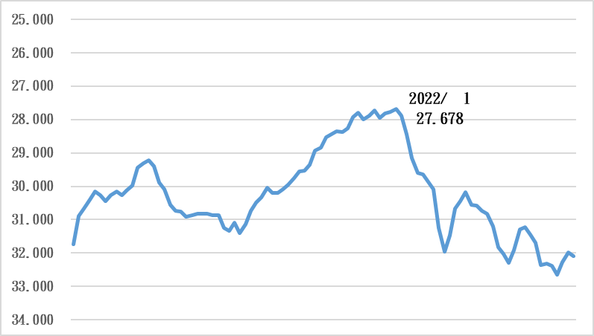

資料來源：整理自央行網頁資料，本報告彙製。
綜上，我國金融帳淨流出金額自109年度490億7,400萬美元遽增至110年度1,063億4,900萬美元，其後逐年略減，113年第2季趨緩，主要流出原因為金融機構及國人國際化投資決策；鑒於111年度我國曾因外資賣超臺股匯出資金導致新臺幣貶值，現階段金融環境面臨臺海、中東地區衝突等地緣政治風險，部分國家貨幣政策調整影響及美國選後發展等因素，不確定性升高，為避免鉅額資金匯出匯入衝擊匯市，爰央行允宜密切觀察流向，俾維護金融及匯率穩定。

中央銀行法第33條規定：「本行持有國際貨幣準備，並統籌調度外匯」同法第34條規定：「本行得視對外收支情況，調節外匯供需，以維持有秩序之外匯市場。」
「本年Fed緊縮貨幣政策對臺灣股匯市及資本移動之影響─外資賣股匯出資金為新臺幣貶值主因」，央行理監事會後記者會參考資料，111年9月22日。
據該行說明略以，以美日兩國為例，113年8月聯準會主席表示通膨趨緩，並關注勞動市場降溫風險，降息路徑逐漸明確，使美元指數走弱及美債殖利率下跌；日本央行因逐漸擺脫通縮，於3月結束負利率政策，7月調升政策利率至0.25%，央行總裁表示未來不排除繼續升息，日圓波動劇烈。

